
وزارة التربية الوطنية
مديرية التربية لولايةالبويرة متوسطة مالك عمر الخبوزية
مستوى السنة الرابعة متوسط الموسم الدراسي: 2024/2025
الاختبار الأول فـي مادة: العلوم الفيزيائية والتكنولوجيا المدة: ساعة ونصف
التمرين الأول: (06 نقاط)
نقرب قضيبا من الزجاج ، مدلوكا بقطعة من الحرير من قضيب معدني (CD) ، دون ملامسته موضوعا فوق حامل عازل ، يلامس هذا القضيب كرية معدنية (B)، معلقة بواسطة خيط عازل كما هو مبين في الوثيقة التالية .
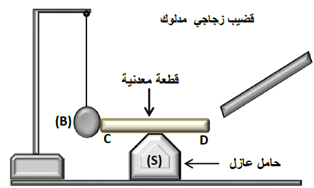
1- ما هي الشحنة المحمولة على الزجاج؟ علل برسم توضيحي؟
2- صف ما سيحدث للكرية مع التفسير .
4- نستبدل القضيب المعدني (CD) بمسطرة بلاستيكية . ماذا يحدث للكرية (B) ؟ علل
التمرين الثاني: (06 نقاط)
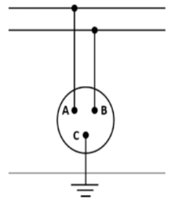
بعد أن أكمل كهربائي متوسطتنا توصيل مأخذ كهربائي لمكتب القسم وفق المخطط الكهربائي الموضح في الوثيقة المقابلة ، و للتأكد من صحة التوصيل استعمل جهاز الفولط متر حيث وجد :
- بين A و C توتر قدره 0V
- بين B و C توتر قدره 220V
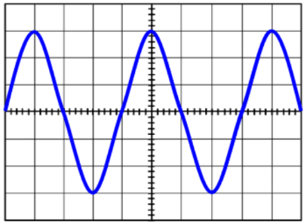
- حدد نوع المربطين A و B
- اقترح طريقة أخرى للكشف عن مرابط هذا المأخذ
- قام بتوصيل مأخذ التيار الكهربائي براسم الاهتزاز المهبطي بين طرفيه فتحصل على المنحنى في الوثيقة المقابلة
- أحسب القيمة الاعظمية للتوتر الكهربائي المشاهد.
- استنتج قيمة التوتر الفعال.
Sv=10v/div Sh=1ms/div
- أحسب الدور الزمني لهذا التوتر ثم استنتج تواتره.

صفحة 1 من 2
تابع اختبار مادة: العلوم الفيزيائية والتكنولوجيا السنة الرابعة متوسط
الجزء الثاني: (08 نقاط)
-من أجل إنجاز شبكة كهربائية لتشغيل مصباحين وجهاز تلحيم استعان صهيب بكهربائي فطلب منه إحضار العناصر الكهربائية المناسبة واختيارها بعناية قبل شرائها وهي كالتالي ( قواطع تقسيمية , اسلاك توصيل بألوان مختلفة -مآخذ كهربائية - -وقاطع تفاضلي - قاطعة بسيطة ومنصهرة لدارة المصباححين )
-ذهب صهيب الى محل الخرودات فعرض عليه صاحب المحل الوسائل المتوفرة في المحل كما هي مبينة في الجدول (الوثيقة03)
قواطع تقسيمية 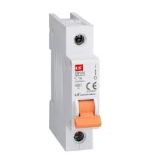  32A  10A  16A  منصهرات  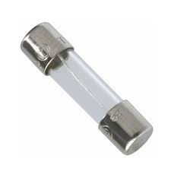  0.03A  0.5A  2A | ألوان أسلاك التوصيل 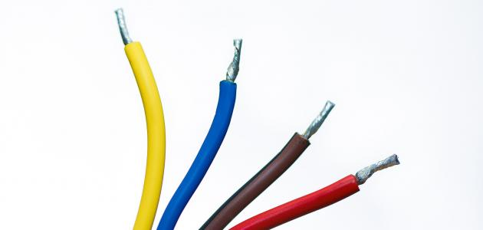  بني-أحمر-أسود-أصفر وأخضر -أزرق  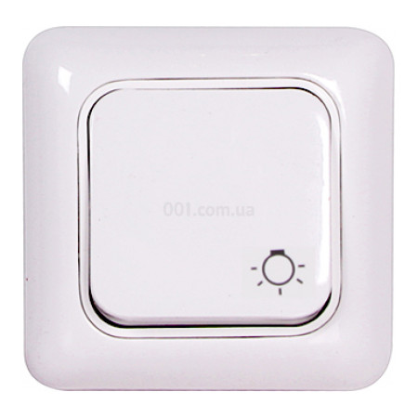  قاطعة بسيطة | قاطع تفاضلي 1  16A  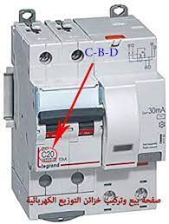  قاطع تفاضلي 2  40A   | مأخذ كهربائي 1  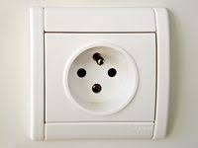  ماخذ الكهربائي 2  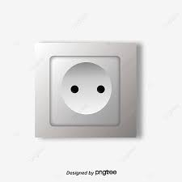
السندات :
المصباح
230V-0.32A-50Hz-~

جهاز تلحيم
230V -3000w-50Hz-~
الهيكل: معدني

بطاقة معلومات الأجهزة
التعليمة :
الوثيقة 3
الوثيقة 03
-باستغلال السندات وحسب ما درست أجب عمايلي:
1- ما دور العناصر الكهربائية التي طلبها الكهربائي من صهيب (( قواطع تقسيمية ,وقاطع تفاضلي - قاطعة بسيطة ومنصهرة لدارة المصباحين ) ؟ولماذا طلب اسلاك بالوان مختلفة .
2- ساعد صهيب في اختيار العناصر المناسبة من المحل مع التعليل.
3- ارسم مخطط كهربائي لهذه الشبكة مراعيا قواعد الأمن الكهربائي بتوظيف العناصر الكهربائية المختارة .

الوضعية الادماجية (08ن):
استعمل والد أحمد جهاز تلحيم كهربائي بغيت تثبيت شباك حديدي لنافذة بيته ، لكن بمجرد تشغيله للجهاز مع تشغيل الغسالة والمصباح في آن واحد يفصل القاطع التفاضلي التيار الكهربائي عن المنزل. غير أن علي نبّهه لوجود أخطار أخرى كتعرضه للصّعق عند تغيير المصباح رغم فتحه للقاطعة كما اشتكت الأم من الصدمة الكهربائية التي تشعر بها كلما لمست الهيكل المعدني للغسالة .
القاطع التفاضلي
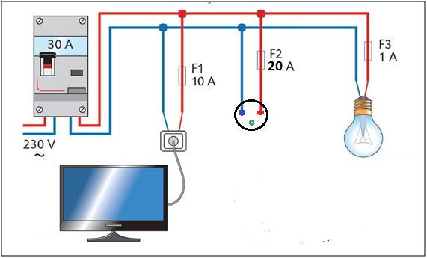
1- برأيك ماهي الاسباب التي ادت الى :
أ- فصل القاطع التفاضلي للتيار الكهربائي عن المنزل، مستعينا بالسند المتمثل في القاطع
وضبطه كما هو موضح في الوثيقة (4)
ب- تعرض أحمد للصعق الكهربائي عند تغيير للمصباح
الوثيقة (4)
ج- تعرض الام للصدمة الكهربائية
2- ما هي الإجراءات السليمة الواجب اتخاذها لتفادي تكرار هذه الحوادث على مستوى كل من:
أ- ضبط القاطع التفاضلي.
ب- تجنب أحمد للصعق الكهربائي عند تغيير للمصباح
ج- تجنب الصدمة الكهربائية للام؟
تمثل الوثيقة (5) مخططا لتركيب كهربائي لمنزل والد أحمد :
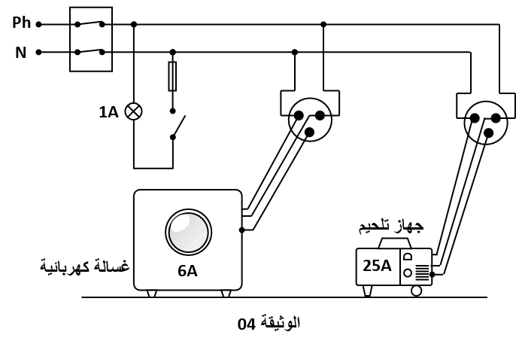
1320w

الوثيقة (5)
3- أعد رسم مخطط التركيب الكهربائي السابق مبينا عليه التعديلات و الإضافات التي تراها مناسبة لحماية كل جهاز من الأجهزة الكهربائية السابقة و مستعمليها من أخطار التيار الكهربائي مبينا قيمة المنصهرة المناسبة لكل جهاز؟

صفحة 2 من 2

